**Guía Práctica**

La gripe y el crecimiento logístico

**Actividad 1**

Al igual que en la actividad realizada en clase, analizaremos la propagación de la gripe. Esta vez, en una población de 200.000 habitantes. Como se descubrió en clase, la función que describe la cantidad de contagios acumulados en el tiempo se denomina función logística y se expresa por:

$f(x)=\frac{c}{1 + ae^{-bx}}$

En donde, a > 0, b > 0 y c > 0.

Considera que para el momento x = 0 días hay 100 personas contagiadas de gripe, que la constante de crecimiento logístico es b = 0,15 y su gráfica de contagios acumulados es la siguiente:

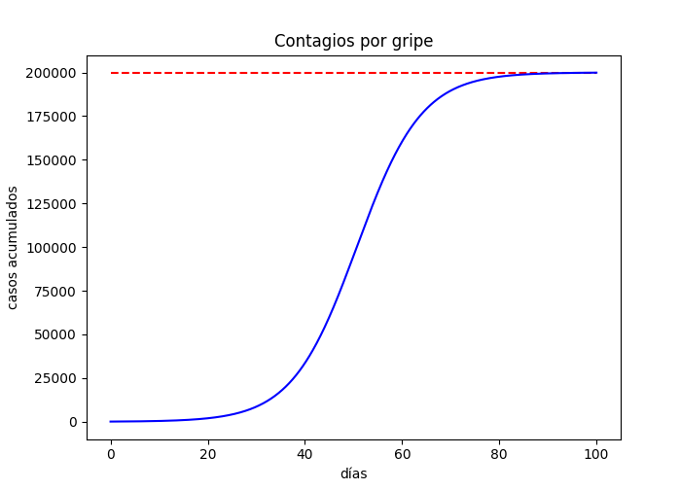

En base a lo anterior, responde las siguientes preguntas:

1. Identifica los valores $c$ y $a$ de la función logística.
2. Utiliza la función para determinar la cantidad de contagiados en el día 30. Aproxima al entero más cercano.
3. ¿Cuántos nuevos contagiados hubo del día 30 al 31 aproximadamente? Aproxima al entero más cercano.
4. ¿En qué tiempo se estima que el 90% de la población esté contagiada de gripe? Aproxima al entero más cercano.

**Actividad 2**

Considere ahora el caso en el que el 20% de la población es inmune, es decir, si hay 200.000 habitantes, entonces 40.000 de estos nunca se contagiaran. Además, considera que la constante de crecimiento logístico es b = 0,15.

1. ¿Cómo cambian los valores de $c$ y $a$ en la función logística?
2. Usando esta nueva función logística, calcule la cantidad de contagiados al día 30 y compárelos con los obtenidos en la pregunta 2.

**Solucionario**

| **1** | $c=200000, a=1999$ |
| --- | --- |
| **2** | Al evaluar $f(30)$ obtenemos que hay aproximadamente **8.618** contagios. |
| **3** | Se calcula con $f(31)-f(30)$, obteniendo aproximadamente **1.325** casos. |
| **4** | Para encontrar este valor se debe plantear la ecuación. $\frac{200.000}{1 + 1.999e^{-0,15x}}=180.000$ La solución a esta ecuación es $x=-\frac{1}{0,15}ln(\frac{0,1}{1.999})$, o aproximadamente **66** días. |
| **5** | $c=160.000, a=1.399$ |
| **6** | Hay aproximadamente **8.527** contagios, 91 menos para la misma fecha comparando con la pregunta 2. |